 | Tavasz köszöntő
 | 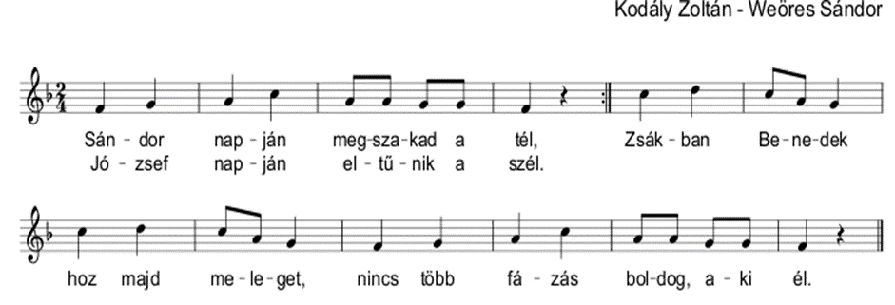
 | 2. Már közhírré szétdoboltatik:  minden kislány férjhez adatik,  szőkék leglébb,  aztán feketék,  végül barnák és a maradék |  |  |  |  |  | 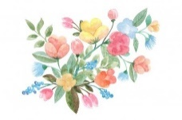
 | Tavaszi szél vizet áraszt
 | 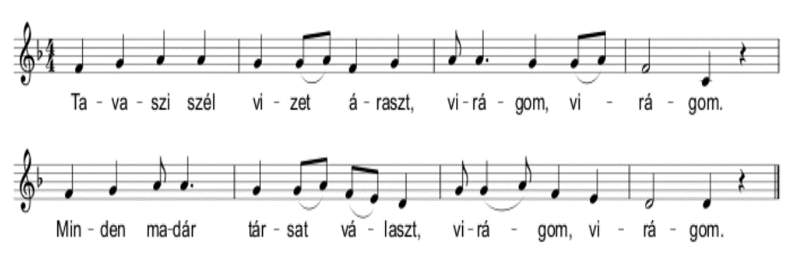
2. Hát én immár kit válasszak,
virágom, virágom?
Te engemet s én tégedet,
virágom, virágom.

 | Orgona ága
 | 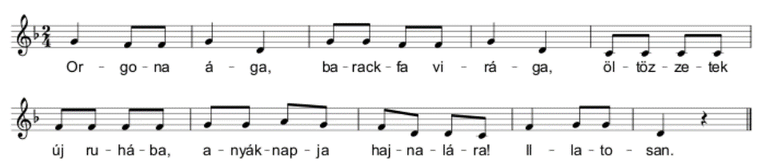
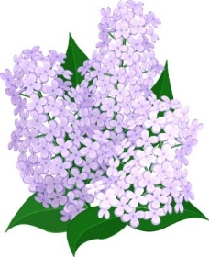 | 2. Zúgja az erdő, susogja a szellő,  üzenik az ágak, lombok:  Légy te mindig nagyon boldog,  Édesanyám!
 | Tavaszi mondókák
 | Jöjj ki napocska, (hívogató mozdulat ujjal)  Itt apád, itt anyád, (ujjal mutatás)  Sót törünk, borsot törünk, (öklök egymásra ütögetése)  Tökkel harangozunk. (összekulcsolt kezekkel harangozó mozdulat) |  |  |  |  |  | 
Én kis kertet kerteltem, (a tenyérben a másik kéz ujjával körbesimogatás)
bazsa rózsát ültettem. (ültető mozdulat utánzása)
szél, szél fújdogálja, (kezek lengetése)
eső, eső veregeti, hú! (finoman a combra csapunk)
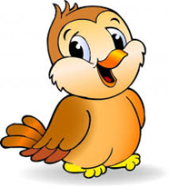 | Két kis madár ül a fán. (Két kezünket magunk elé tartjuk egymással szembe, csak a két mutatóujjunk van nyitva. Ezek fogják jelképezni a 2 madárkát.)  Egyik, Péter, (Az egyik mutatóujjunkat meghajlítjuk a másik felé, mintha köszönne a madár.)  Másik, Pál. (Most a másik mutatóujjunkat is meghajlítjuk.)  Szállj el Péter! (eldugjuk az egyik kezünket a hátunk mögé.)  Szállj el Pál! (Ugyanígy teszünk a másik kezünkkel is.)  Gyere vissza Péter! (egyik kezünket előre tesszük a kiinduló helyzetbe)  Gyere vissza Pál! (Végül a másik kezünket is kiinduló helyzetbe hozzuk a test elé)
 | Gólya viszi a fiát,  Hol felveszi,  Hol leteszi,  Viszi,viszi,  Itt leteszi, hopp!  (A két felnőtt összefogott kezére ül a gyermek, azok zötyögve sétálnak vele. A „hopp”-ra leteszik a földre.) |  |  |  |  |  | 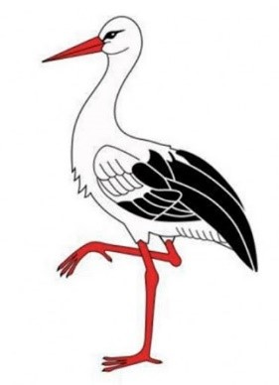
 | Lepke, lepke, szállj a tenyerembe!  Nem szállok, mert félek! Örülök, hogy élek!  (Bármilyen egyenletes lüktető mozdulatot kapcsolhatunk: taps, döcögtetés, ökölütögetés) |  |  |  |  |  | 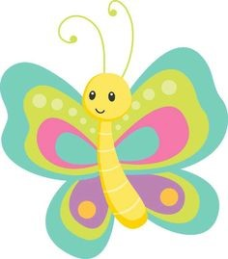
 | Ess eső, ess,  holnap délig ess,  Búza bokrosodjon,  Zab szaporodjon!  Az én hajam olyan legyen,  Mint a csikó farka,  Még annál is hosszabb,  Mint a Tisza hossza!  Még annál is hosszabb,  Mint a Duna hossza!  Még annál is hosszabb,  Mint a tenger hossza!
 | Tavaszi versek
 | Gryllus Vilmos: Katicacbogár (örökvers)
 | Pettyes hátú  katicabogár  mutatóujjam  hegyére mászik  szárnyát bontva  ide- oda száll  de talán jön majd  helyére másik  pettyes hátú  katicabogár… |  |  |  |  |  | 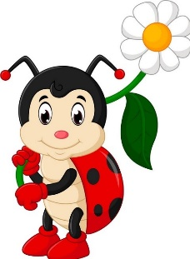
 | Nemes Nagy Ágnes: Tavaszi felhők
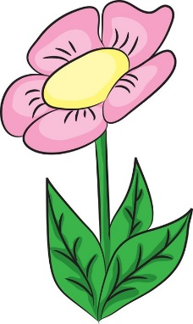 | Bodzavirágból, bodzavirágból  hullik a, hullik a sárga virágpor.  Fönt meg a felhők szállnak az égen,  bodzafehéren, bodzafehéren.  Szállj, szállj felhő,  pamacsos,  hullj le, te zápor  aranyos,  hullj le, te zápor,  égi virágpor,  égen nyíló bodzavirágból.

